2. Antecedentes y Justificación:

2.1. Contexto del problema y necesidad:
¿Os suena el consumo excesivo? Así es como en gran medida, suele funcionar la sociedad hoy en día. Para entender por qué es un problema, primero se tiene que revisar lo que es. El consumo excesivo se refiere a la compra de bienes y servicios más allá de las necesidades reales. Ya sea impulso, efecto de moda o hábitos de compra, la mayoría de nosotros consumimos más de lo necesario. Lamentablemente, esto incita los productores a producir más y más todavía, además en condiciones críticas.
Lo peor de todo es que muchos de los productos que compramos, por ejemplo objetos, ropa e incluso electrónicos, se quedan en algún momento inutilizados, almacenándose en los hogares. Para dar una idea con una cifra, en Europa se estima que cada hogar posee 1 a 2 toneladas de objetos inutilizados. Aparte de afectar al medio ambiente, esto representa un desperdicio enorme.
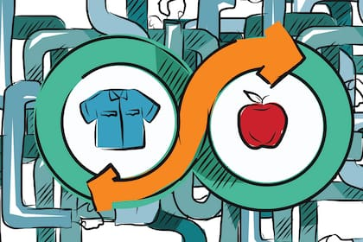
¿Alguna solución? El trueque. Intercambiar nuestros bienes por otros es la solución ideal por muchas razones. Principalmente permite reutilizar productos, evitando así que se pierdan en el fondo del desván y dándoles una segunda vida. Una ventaja más del trueque es que no se gasta dinero: podemos adquirir un producto de gratuitamente. Además, así, se hace feliz también la persona con la que efectuamos el intercambio, dado que necesita nuestro producto.
2.2. Situación actual:
Con Swapply, se intenta disminuir gastos inútiles y consumo excesivo, lo que puede ser útil a todo el mundo. Si necesitamos un producto, nos basta trocarlo con un producto nuestro que ya no usamos. El trueque es una triple ganancia: no gastamos dinero para adquirir lo que necesitamos, obtenemos el producto que queremos sin recurrir a nuevas compras y nos liberamos de cosas que llenan la casa para nada.
Esta plataforma permite igualmente dar una segunda vida a objetos perfectamente funcionales, en lugar de comprar otros. Por otra parte, se intenta facilitar los intercambios entre usuarios a través de la facilidad de uso de Swapply, basándose en el estilo de Amazon, muy conocido en cada parte del mundo.
2.3. Impacto esperado:
…

